**Documento de Projeto de Sistema**

**Projeto: Núcleo de Decoração Capital (Web)**

**Registro de Alterações:**

|  |  |  |  |
| --- | --- | --- | --- |
| **Versão** | **Responsável** | **Data** | **Alterações** |
| 0.1 | Raíssa Giorizatto | 02/04/2014 | Descrição dos Requisitos não Funcionais e Plataforma de Implementação. |
| 0.2 | Arthur Lyrio | 03/04/2014 | Nome do Projeto, Registro de Alterações, Remoção dos Campos de Exemplo |
| 0.3 | Arthur Lyrio e Raíssa Giorizatto | 09/04/2014 | Inserção do planejamento da arquitetura do sistema e alteração na Plataforma de Implementação |

**1. Introdução**

Este documento apresenta o documento de projeto do sistema Núcleo de Decoração Capital. Este documento está organizado da seguinte forma: a seção 2 apresenta a plataforma de software utilizada na implementação do sistema; a seção 3 discute os requisitos não funcionais (atributos de qualidade), com ênfase naqueles considerados condutores da arquitetura, e as táticas utilizadas para tratá-los; a seção 4 apresenta o projeto da arquitetura de software; por fim, a seção 5 apresenta o projeto dos componentes da arquitetura.

**2. Plataforma de Implementação**

A plataforma de implementação usada será o Java exceto para aplicação do cliente(IOs). O sistema será pensado para se adequar servidores Web e a funcionalidade de busca para se adequar a dispositivos móveis (Iphone/Ipad).

**3. Atributos de Qualidade e Táticas**

Na Tabela 1 são listados os atributos de qualidade considerados neste projeto, com uma indicação se os mesmos são condutores da arquitetura e as táticas a serem utilizadas para tratá-los.

|  |  |  |  |
| --- | --- | --- | --- |
| **Categoria** | **Requisitos Não Funcionais Considerados** | **Condutor da Arquitetura** | **Tática** |
| Facilidade de Operação |  | Não | O deve ser de fácil utilização, e automatizado o suficiente para evitar preenchimentos desnecessários, sendo o mais sucinto e de ágil utilização pelo usuário. |
| Agradabilidade da Interface Visual |  | Não | O sistema deve ter uma interface visual agradável, bem organizada e coesa quanto a relação inter objetos. |
| Eficiência de Operação |  | Sim | O sistema deve apresentar tempo mínimo de resposta e também indicadores de carregamento ou de porcentagem de conclusão. Evitando deixar o usuário impaciente, ou sem saber quanto tempo vai demorar. |
| Segurança de Acesso |  | Sim | O sistema deve controlar o acesso às funcionalidades. Cada perfil pode apenas acessar o que lhe foi permitido o acesso, sendo expressamente bloqueado o acesso a áreas não autorizadas. |
| Portabilidade |  | Sim | O sistema possui integração com a Web, portanto deve ter compatibilidade com as principais tecnologias vigentes de navegação na internet. |
| Segurança de Acesso |  | Sim | É permito apenas uma sessão de com o mesmo login ao mesmo tempo |

Tabela 1 – Atributos de Qualidade e Táticas Utilizadas.

**4. Arquitetura de Software**

A arquitetura de software do sistema baseia-se na arquitetura SOA<<texto apontando os estilos e padrões arquitetônicos usados e apresentando brevemente os elementos da arquitetura proposta>>. A Figura 1 mostra a arquitetura proposta.

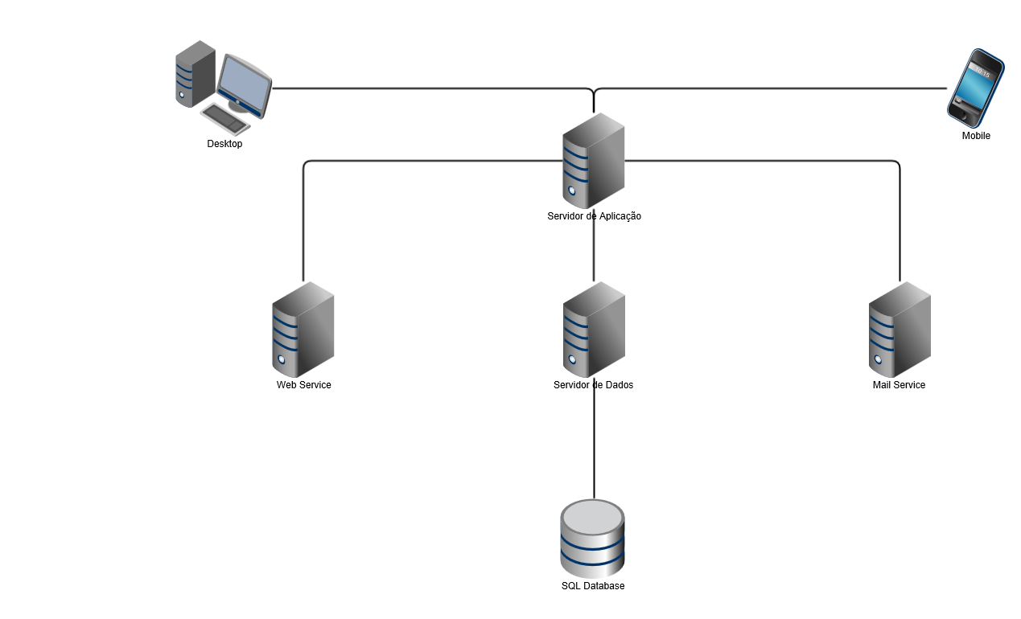

Figura 1 – Arquitetura de Software.

**5. Projeto dos Componentes da Arquitetura**

Conforme discutido anteriormente, a arquitetura de software do sistema baseia-se na combinação de camadas e partições. Inicialmente, para cada subsistema identificado na fase de análise, foi definida uma partição. Os subsistemas, por sua vez, estão organizados em três camadas: Camada de Lógica de Negócio, Camada de Interface com o Usuário e Camada de Gerência de Dados. A seguir o projeto desses componentes é apresentado.

* SQL Database

Pertencente a camada de Gerência de Dados.

Subsistema responsável pela persistência todos os dados da aplicação.

* Servidor de Dados

Pertencente a camada de Gerência de Dados.

Subsistema responsável pela recuperação e distribuição de dados da aplicação, dependência direta com o SQL Database.

* Web Service

Pertence a camada de Interface.

Subsistema responsável pela comunicação com outros sistemas, trafegando os dados pela Web.

* Mail Service

Pertencente a camada de Interface.

Subsistema responsável pelo envio de Emails.

* Servidor de Aplicação

Pertencente as camadas de Interface e Lógica de Negócios.

Subsistema responsável por prover o serviços ao usuário final.

* Plataforma Desktop

Pertence a camada de Interface

Plataforma responsável por mostrar a aplicação ao usuário final.

* Plataforma Mobile

Pertencente a camada de Interface

Plataforma responsável por consultar profissionais cadastrados (Somente recebimento de dados)

**5.1.1 – Camada de Lógica de Negócio**

Para organizar a camada de lógica de negócio deste subsistema, foi escolhido o padrão Camada de Serviço. Sendo assim, essa camada é dividida em dois componentes: Componente de Domínio do Problema (cdp) e Componente de Gerência de Tarefas (cgt). Esse padrão utiliza um componente para tratar a lógica de aplicação (o cgt), o qual recebe as requisições da interface, e um componente para tratar os conceitos do domínio do problema, advindos do modelo conceitual estrutural elaborado na fase de análise (o cdp). A seguir, o projeto desses dois componentes é apresentado.

**5.1.1.1 – Componente de Domínio do Problema (CDP)**

A Figura Y apresenta o diagrama de classes do CDP do subsistema Núcleo de Decoração Capital.

A description...**Figura Y – Diagrama de Classes do CDP do Subsistema Núcleo de Decoração Capital**

<<texto descrevendo decisões de projeto>>

<<caso algum utilitário de domínio do problema tenha sido utilizado, apresentá-lo aqui>>

**5.1.1.2 – Componente de Gerência de Tarefas (CGT)**

No projeto do CGT, optou-se por <<descrever a estratégia de criação das classes de aplicação>>. A Tabela A sumariza as relações existentes entre as classes do CGT e os casos de uso por elas tratados.

**Tabela A – Classes do CGT e Casos de Uso.**

|  |  |
| --- | --- |
| **Classe** | **Casos de Uso** |
| <<nome da classe do CGT>> | <<nomes dos casos de uso separados por vírgula>> |

Uma vez que o projeto do CGT está fortemente relacionado ao projeto da interface com o usuário, foi elaborado um diagrama de sequência para o fluxo de eventos normal <<nome do fluxo de eventos>> do caso de uso <<nome do caso de uso>>, de modo a capturar a interação entre as classes dos diferentes componentes (CDP, CGT e CIU). Esse diagrama é apresentado na Figura S. Além disso, foi elaborado um único diagrama de classes, mostrando as classes do CGT e do CIU, o qual é mostrado na Figura X.

**<<diagrama de sequência>>**

**Figura S – Diagrama de Sequência do Fluxo de Eventos Normal <<fluxo de eventos>> do caso de uso <<nome do caso de uso>>**

**5.1.2 – Camada de Interface com o Usuário**

Para organizar a camada de interface com o usuário, foi adotado o padrão Modelo-Visão-Controlador (MVC). Sendo assim, essa camada possui classes de visão, mostradas no diagrama da Figura X com o estereótipo de classes de fronteira (<<boundary>>) da UML e destacadas em amarelo, e classes de controle de interação, mostradas no diagrama da Figura X com o estereótipo de classes controladoras (<<control>>) da UML e destacadas em vermelho.

<< figura do diagrama de classes do CIU do subsistema>>

**Figura X - Diagrama de Classes (parcial) do CIU do Subsistema <<nome do subsistema>>.**

<<descrever estratégia de definição de classes controladoras de interação as quais fazem a ligação entre as classes de visão e as classes gerenciadoras de tarefa (modelo no padrão MVC)>>.

<<apresentar o projeto do layout das telas do sistema (classes de visão)>>

**5.1.3 – Camada de Gerência de Dados**

<<texto descrevendo sistemas, *frameworks*, utilitários e padrões de projeto utilizados no projeto da persistência dos objetos do sistema.>>

A Figura Z mostra o projeto do Componente de Gerência de Dados para o subsistema <<nome do subsistema>>.

<<diagrama do CGD do Subsistema <<nome do Subsistema>>

**Figura Z – CGD do Subsistema <<nome do subsistema>>.**

5.2 – Subsistema <<nome do subsistema>>

<<Para cada subsistema, repetir a estrutura da subseção 5.1, evitando-se repetir o que é conteúdo comum. Por exemplo, se o conteúdo inicial da subseção 5.1.3 for o mesmo para todos os subsistemas, para os demais subsistemas apresentar apenas o diagrama do CGD do subsistema.>>